**技术交底书**

|  |  |
| --- | --- |
| 交底书名称 | *一种基于光波导融入增强现实的近眼显示型智能眼镜* |
| 申请类型 | V发明 实用新型 外观设计 |
| 发明人/设计人 | *张慧 曾翔宇* |
| 第一发明人身份证号 | *4309\*\*\*\*\*\*\*\*\*\*\*\*\** |
| 技术联系人 | *张慧* |
| 电话 | *13717060062* |
| Email | *82645741@qq.com* |

**交底书注意事项：**

1、交底书建议按照“别人怎么做的 → 有什么问题 → 我们怎么做的 → 有什么好处”的思路进行构思和撰写。

2、技术交底书是帮助代理人理解真实发明创造点，写好申请文件的基础。代理人并不是技术专家，交底书要使代理人能看懂，尤其是背景技术和详细技术方案，一定要写得全面、清楚。

3、英文缩写要有中文译文，避免使用英文单词。术语应采用行业标准用语。

4、专利法规定：

专利必须是一个技术方案，应该阐述是通过什么技术方案来实现的，不能只有原理，也不能只做功能介绍；

专利必须充分公开，以本领域技术人员不需付出创造性劳动即可实现为准。

摘要

摘要附图

权利要求书

说明书

说明书附图

# 技术背景及与本发明最相近似的现有技术

*（填写要求：简介该技术领域的相关现有技术，可以结合附图，用文字对现有方案进行简单描述；现有技术的提供非常重要，能使专利代理人找出本发明的创新点，以确定合适的保护范围，撰写权利要求。)*

融入增强现实(AR)显示的智能眼镜，是近年来广受关注的科技领域。近眼显示系统是将显示器上的像素，通过一系列光学成像元器件形成远处的虚像并投射到人眼中。AR眼镜需要透视，也就是既看到真实的外部世界，也能看到虚拟信息。因此成像系统不能挡在视线前方。通常需要多加一个或一组光学器件，通过叠加的形式，使虚拟信息和真实场景融为一体，创造全新的视觉和交互体验。

现有技术中，主流AR光学显示系统主要有光学透视和视频透视两种。不过视频透视法

光学显示是增强现实(AR)设备中难度最高，也是影响用户体验的核心器件。由于其重量，透明性差等方面的限制，导致AR设备迟迟难以满足专业行业场景应用以及消费级应用的需求。

光波导技术被认为是消费级增强现实(AR)设备具有显著优点且有广阔应用前景的显示技术。不同于棱镜或自由曲面等技术解决方案，光波导镜片能够做到比普通镜片更薄，并能实现较大视场角(FoV)的清晰成像。

光波导技术和微机电系统结合提升AR显示效果，基于光波导的数字光场技术使视觉辏调节冲突(Vergence-accomendation conflict, VAC)得到很好的解决。

基于硅基液晶LCOS像源

AR智能型眼镜

由于不同的人双眼的瞳孔距离不同，如果使用者的双眼瞳距与近眼显示的智能眼镜的光学中心距离不吻合，就会产生棱镜效应，不但降低立体效果，还会使使用者出现不舒适的情况。

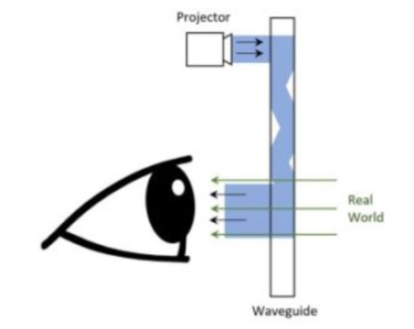

# 本申请的技术方案

## 2.1 本发明提供的完整技术方案（发明方案）

*产品发明：应当具体说明其零部件的结构及相互位置关系和连接关系。（结合附图和文字进行说明）  
 方法发明：应当说明为完成发明任务所必须实现的工艺方法、工艺流程和条件（如时间、压力、 温度、浓度）。  
 电路发明：应当说明各功能电路之间的电连接关系或信号传送关系及各功能电路的具体构成。*

*组合物或者混合物发明：应当说明其成分及含量、制备方法，用途等。在描述其成分及含量时，尽可能提供其取值或者选择范围，并说明确定该范围的依据或者原因。）*

利用光波导显示技术，通过微显示屏向光波导的一侧投射光线，通过全内反射原理，光线会在光波导内反射和传播，然后从另一边反射出来，投射到使用者的眼中。镜片同时实现虚拟图像的反射和现实世界光线的穿透。



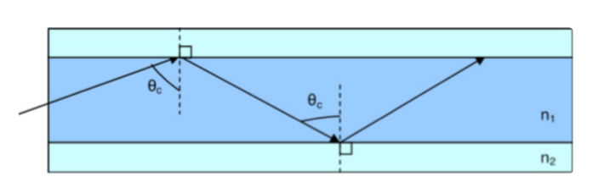

利用光的偏振属性把不同的光线区分开来。

全内反射需要满足的两个条件是：

1.) 传输介质即波导材料需要具备比周围介质更高的折射率(如上图中两种材料的折射率分别n1，n2表示，n1>n2)

2.）光进入波导的入射角度需要大于临界角度θc

光机完成成像过程后，波导将光耦合进玻璃基底中，通过全反射的原理将光传输到眼睛前方再释放出来。

光波导的这种特点，对于优化可穿戴式的设计和美化外观有很大的优势。有了光波导这个传输渠道，可以将显示屏和成像系统原理眼镜移到头部侧面，大大地降低了光学系统对外界视线的阻挡，并且使得重量更轻，设计可以更为人性化，符合人体工程学，从而改善了设备的佩戴体验。

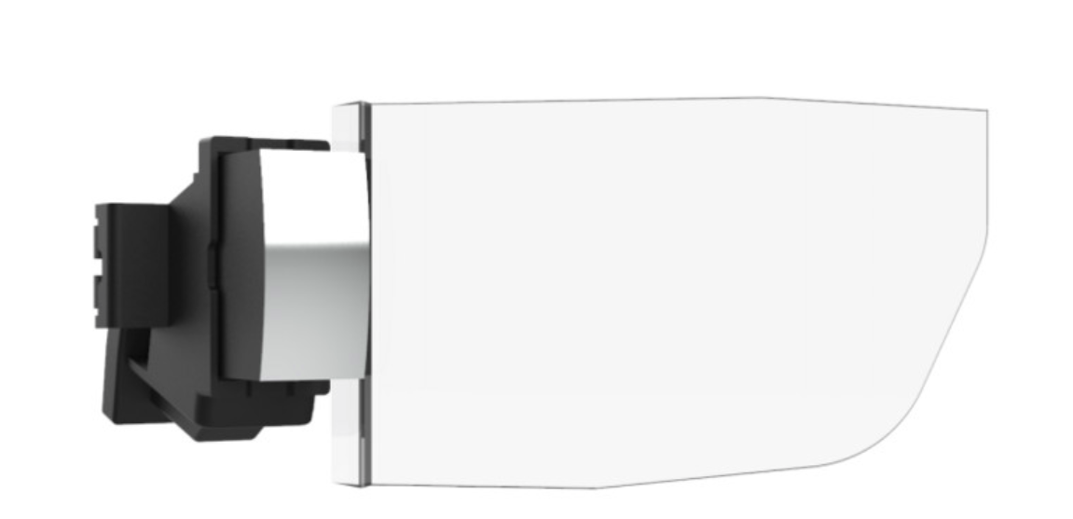

## 2.2 本发明技术方案带来的有益效果

*（填写要求：结合技术方案来描述，可以用对结构特点的分析和理论说明的方法加以描述，要有理有据）*

# 针对2中的技术方案，是否还有别的替代方案同样能完成发明目的

*（填写要求：1、如果有，请尽量写明，内容的提供可以扩大专利的保护范围，防止他人绕过本技术去实现同样的发明目的，2、*“*替代方案*”*可以是部分结构、器件、方法步骤的替代，也可以是完整技术方案的替代。）*

# 本发明的技术关键点和欲保护点是什么

*（填写要求：简单点明能给本发明带来有益效果的关键技术点）*

# 附件：

*可以提供参考文献（如专利/论文/标准），或者提供竞争对手的公司名称、产品型号、产品图片等，以便专利代理人进行检索。*